**Acta N° 1616**

En la ciudad de Buenos Aires a los 14 días del mes de julio de 2025 re reúnen de manera virtual vía zoom 891 1145 9146 Claudio Dowdall, Esteban Trotz, Rodrigo Diaz de Vivar, Guillermo Manfredini, Lucio Bellocq, Marcelo Iraola, Cecilia Planes, Federico Argüelles, Carlos Solanet, Santiago Miguens y la gerente de la Asociación, Srta. Giselle Del Rosso.

Asimismo, participan de manera presencial en la sede social y vía zoom formando parte de la reunión en modo virtual y presencial 21 socios de la entidad, como así miembros de las distintas comisiones y delegados.

Siendo las 17:35 hs. se da comienzo a la reunión de CD.

1. **Acta 1615:** Se aprueba
2. **Informe de Presidencia:**

Todas las reuniones mantenidas en este tiempo refieren a la Expo de Palermo por lo que se tratarán en el punto designado en el orden del día.

1. **Presentación de Socios:**

La Sra. Cecilia Fernández Gotti y comenta que se realizara en Palermo una nueva campaña de socios para incentivar aún más la convocatoria que siempre tiene la expo.

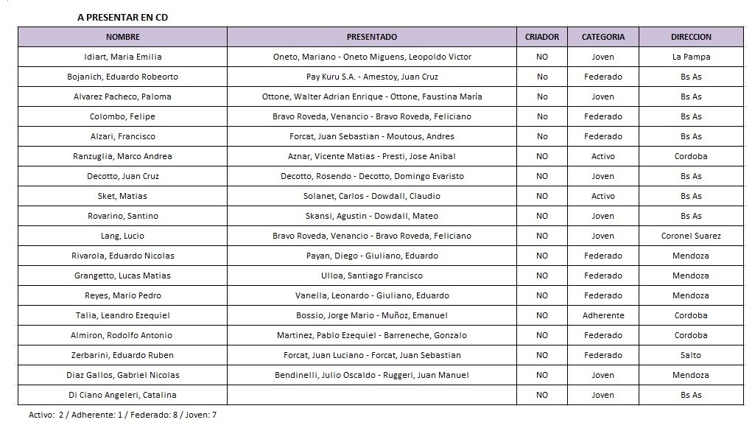La Srita. Giselle Del Rosso les agradece a los socios que se suman a cada reunión y lee la lista de socios que se presentan en esta oportunidad.

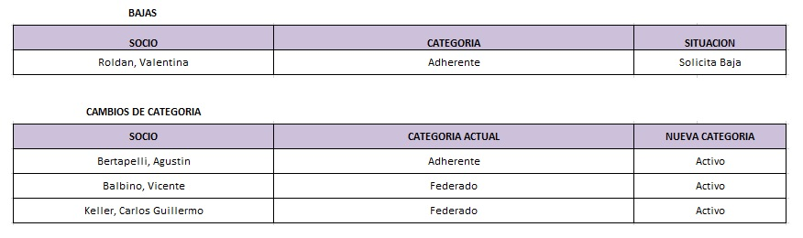

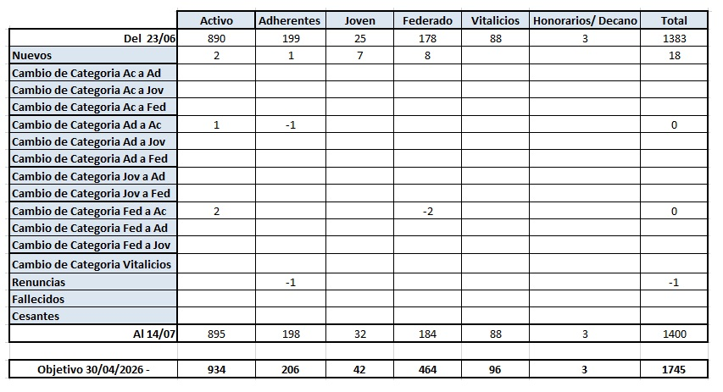

Siendo las 18:05 asume el Sr Emilio Solanet como director titular.

1. **Comisión de Exposiciones:**

* Palermo 2025:

Programa tentativo: La Srita. Giselle Del Rosso comenta que se trabajó en el programa de la expo y quedaría de la siguiente manera:

**Programa Palermo 2025**

Lunes 21 de julio

De 00:00 a 04:00 hs. Ingreso de animales

Martes 22 de julio

Desde las 9.00 hs. Admisión morfología y veterinaria

Miércoles 23 de Julio

Desde las 16:00 hs. Categorías pre potrillos y pre potrancas

Luego morfología de Final Nacional Tipo y Aptitud

Jueves 24 de Julio

De 8:00 a 13:00 hs categorías reproductores

De 14:00 a 17:00 Hs. Continuación categorías reproductores

De 17:00 a 20:00 Hs. Final Nacional Tipo y Aptitud

Desde las 20:00 Hs. Remate Especial Palermo 2025

Viernes 25 de Julio

De 8:00 a 13:00 hs. Categorías reproductores y campeonatos

Desde las 14:00 Hs. Campeonatos de categorías, Campeonatos Pre Potrillos y Pre Potrancas. Grandes Campeonatos Reproductores

20:00 Hs. Coctel de socios ACCC

Sábado 26 de Julio

11:00 Hs. Acto Inaugural

16:00 Hs. Reunión informativa de socios

Domingo 27 de Julio

11:00 Hs. Final Nacional de Aparte Campero

14:00 Hs. Copa Especial de Rodeos “Mariano Garcia Errecaborde”

Desde las 20:00 Hs. Salida de animales.

EL Sr. Claudio Dowdall comenta que a pedido de la Soc. Rural Argentina, irán a la “Ganaderita” los 17 castrados de tipo y aptitud.

Se estuvo trabajando con Patricio Vera Ocampo, Marcos Cardini y el staff de la ACCC para darles un poco más de relevancia a los pre potrillos y a Tipo y Aptitud.

* Remate Especial: La Srita. Giselle Del Rosso, comenta que ya se realizaron las filmaciones a todos los animales y se están terminando de procesar algunas fotos. Por lo que se espera que esta semana ya tengamos el catálogo.

El Sr Claudio Dowdall comenta que se hizo una reunión con los vendedores, donde se les explicó cómo será la modalidad de venta. La posibilidad de darles dos cuotas a los preofertantes, y que los que participen de algunos juegos de kermes que se hacen en la previa del remate, puedan tener una cuota más de descuento.

Respecto de las preofertas, se van a abrir una vez terminada la admisión y se evalúa dejarlas abiertas “hasta último momento”.

* Jurados de Rodeos: La Comisión propone que los Jurados de la Copa Especial de Rodeos sean Emiliano Ruzza y Gustavo Prenna y el capataz será Tomas Madero.

Se aprueban las designaciones

* Tipo y Aptitud: Esquema de Jura de la final

Al ser la primera final nacional, se evalúa como será la jura. En el reglamento no especifica cuando debe montar el jurado los animales, si es en las categorías o en los campeonatos.

El Sr. Claudio Dowdall comenta que hay que evaluar si los jinetes y los jurados montaran a los caballos en las categorías y en los campeonatos, considerando los tiempos y el cansancio del animal. O bien que en las categorías los jinetes sean los que hagan los movimientos y los jurados los monten solo en el campeonato.

El Sr. Rodrigo Diaz de Vivar comenta que para él solo deben probarse en una instancia, en Categoria o en Campeonato, por los jurados.

El Sr Agustin Braida, jurado designado de la final, comenta que, si se hace la monta en una etapa, no la haga en la otra. El tema de montar a los animales en las categorías es que los jurados van a evaluar a todos los animales.

El Sr Juan S. Peirano cometa que, por ser la primera final, se debe dar un buen espectáculo, aunque los tiempos sean tiranos en pista. Quizás se deba evaluar un cambio de reglamento para después de la final.

El Sr. Claudio Dowdall propone dos mociones: Una es que en la categoría monten los jurados y en los campeonatos los jinetes.

La Segunda moción es que los jinetes monten en las categorías y los jurados en los campeonatos.

El Sr. Esteban Trotz, comenta que para él los jinetes deben montar en las categorías para lucirse y poder llegar a los campeonatos, habiendo demostrado los movimientos él en la pista. Y luego el jurado lo evalúe en los campeonatos.

La Sra. Cecilia Planes, comenta que opina igual que el Sr. Trotz.

El Sr. Hugo de Achával coincide con que los jinetes monten en la categoría.

El Sr. Agustín Braida, comenta que incluso el jurado no necesita la cantidad de tiempo establecido.

El. Sr. Juan Cruz Amestoy comenta que un caballo que está bien terminado, con una buena doma, es el caballo que realmente está apto para competir, por eso es importante montarlo en los campeonatos. Por otra parte, comenta que el tiempo que monten los caballos no necesariamente sean los 40” quizás puede ser menos, para hacer también más dinámica la jura.

Luego de una ronda de opiniones y consultas al respecto de la jura, se determina por unanimidad que los Jinetes monten en las categorías y los jurados lo hagan en los campeonatos y que los jurados se dividan en categorías/sexo cada uno para montar.

Se acuerda que luego de la admisión, se les dé una charla a los cabañeros y jinetes respecto de cómo será la jura y para verificar los frenos que se utilizarán.

* **Acuerdo con Granaderos**: El Sr. Claudio Dowdall comenta que el día domingo 27, en la previa a la Copa Especial de Rodeos, se hará el acto de entrega de un caballo criollo donado por el Sr. Luis Amadeo Lastra y el Regimiento le entregará a la ACCC y a la SRA una distinción por su colaboración con la institución.

También comenta que se contrató a Mariano Ryan que oficiará de conducator del acto y de la copa especial.

1. **Temario Com. Funcionales:**

* **Campeonato Categoría C de Rodeos:**

El Sr. Luciano Trangoni comenta que desde la comisión han notado que se vienen repitiendo podios con las 3 categorías de la prueba. Entonces, la comisión propone que, si una yunta hace podio en la categoría A, no pueda hacer podio en la categoría C, ya que el fin es que cada vez más participación de nuevos jinetes.

El texto que se presenta y se sumará al reglamento es el siguiente:

CLÁUSULA ADDENDA – EXCLUSIÓN DE YUNTAS CON PODIO EN CORRIDA GENERAL DEL PODIO DEL CAMPEONATO C

1. Incompatibilidad inmediata.

En cada corrida oficial, toda yunta que obtenga los puestos primero (1.º) o segundo (2.º) en el Resultado de la Corrida (clasificación absoluta sin aplicación de hándicap) quedará automáticamente excluida de la adjudicación de podios en el Resultado de la Corrida del Campeonato C correspondiente a esa misma corrida.

2. Reasignación de posiciones.

A efectos de determinar el podio del Campeonato C, se correrá el orden clasificatorio en favor de las yuntas inmediatamente subsiguientes que cumplan los requisitos de elegibilidad previstos para este campeonato.

3. Participación y puntaje.

La yunta excluida podrá mantener su participación y puntajes ya obtenidos para el Ranking del Campeonato C, la limitación de podio solo se aplicará a la corrida del día que haya obtenido el primer o segundo lugar en la corrida general.

Se aprueba por unanimidad de los directores presentes, aplicar esta disposición a partir de ahora.

* **Comisión de paleteada campera**: pasa para la próxima reunión.
* **Marcha J.A.L.:** La marcha se realizará en septiembre en estación Solanet, en Ayacucho.

El Sr. Guillermo Manfredini comenta que la comisión presentó un presupuesto que prácticamente sería subsidiado por la ACCC, ya que hay pocos ingresos informados. El tema principal es que la sede necesita varias mejoras de infraestructura y es lo más costoso.

Se le pidió a la comisión que presente un presupuesto completo y una vez aprobado, se continuará con el tema en profundidad.

1. **Tesorería:**

* El Sr. Claudio Dowdall comenta que el Contador de la ACCC, Sr. Norberto Altamura, presentó el Balance del ejercicio 2024/2025 para que la Comisión Directiva lo apruebe y convocar a Asamblea General el 25 de agosto.

Toma la palabra el Sr. Guillermo Manfredini y explica el siguiente resumen:

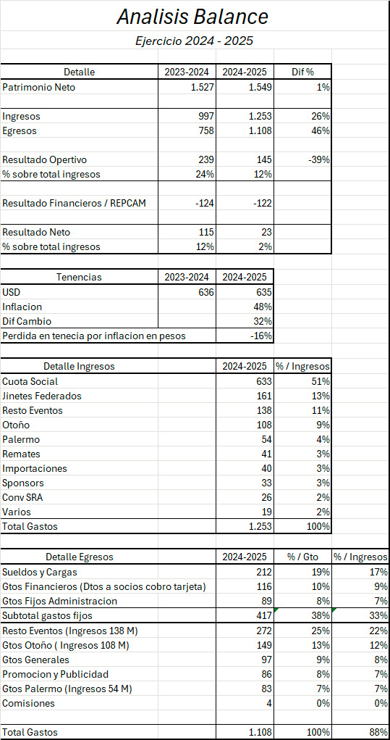

Con la aprobación del balance, se determina convocar a Asamblea General para el próximo lunes 25 de agosto a las 16: 00 hs, en la sede de la Asociación Av. Las Heras 1983 1° Piso y por zoom con el siguiente orden del día:

1. Designación del presidente de la Asamblea, de conformidad con lo dispuesto por el Artículo 34 del Estatuto Social
2. Designación del secretario de la Asamblea, de conformidad con lo dispuesto por el artículo 35 del Estatuto Social.
3. Designación de dos (2) socios para firmar el Acta de Asamblea, conforme lo establecido en el Artículo 36 del Estatuto.
4. Homenaje a los socios fallecidos durante el Ejercicio 2024/2025.
5. Consideración y, en su caso, aprobación de la Memoria, Balance, Inventario, Cuenta de Gastos y Recursos e Informe de la Comisión Revisora de Cuentas aprobada por el Consejo Directivo.
6. Proclamación de Socios Vitalicios.
7. Designación de los directores regionales titulares y suplentes.
8. Otorgamiento de las autorizaciones que resulten necesarias a los fines de realizar las presentaciones/inscripciones ante la Inspección General de Justicia.
9. **Reglamento de Importaciones:**

* Aranceles de semen y fecha de caducidad del año: El Sr. Esteban Trotz plantea que cuando se hace la importación de semen, quizás en el mismo momento no se utilizan todas las pajuelas, y dejan para más adelante la posibilidad de tener hijos de ese reproductor.

El problema es que los importadores, quizás no hacen el registro de los servicios en el transcurso de un año, sino que lo van a haciendo a medida lo vayan requiriendo, entonces, es ahí donde desde el staff administrativo, le informan que debe abonar una sobre tasa por haber transcurrido más de 1 año desde la liberación de SENASA.

El planteo es que no hay multas/sobre tasas por no haber hecho el registro en el momento o todo junto cuando se liberó.

El Sr. Carlos Solanet propone que no haya sobre tasas en ninguna instancia.

El Sr. Federico Argüelles comenta que hacer hoy una importación requiere mucha inversión y trámites, por lo que no ve motivos por los que la ACCC cobre un costo de sobre tasa a una persona que quiere invertir en genética. Por lo tanto, al igual que el Sr. Solanet propone que el tema vuelva a tratarse.

Se va a plantear el tema nuevamente con alternativas a las ya reglamentadas.

El Sr. Guillermo Manfredini comenta que el tema había sido tratado anteriormente y había ganado por amplia mayoría que todo se mantenga como está al día de hoy.

Luego de algunas opiniones debatidas, se establece que no haya tiempo de liberación para cuando un importador trae una cierta cantidad de semen y no libera todo en el momento, se mantiene el plazo para el primer registro, pero se elimina el tiempo para el registro de más servicios posterior a la primera liberación.

* **Tiempo de liberación:** La Srita Giselle Del Rosso, comenta que tiene un caso de un socio con 15 animales para registrar y el plazo de la liberación de SENASA es durante el mes de agosto, por lo que esta persona debería de abonar las 15 importaciones juntas.

El Sr. Claudio Dowdall comenta que en todo caso lo que deberíamos de otorgar es un plan de pagos y que a medida que vaya abonando (a la cotización del día) se vaya haciendo el registro en SRA, por la cantidad de animales que vaya abonando.

Se aprueba la propuesta del plan de pago.

* **Animales con importación temporaria:** El Sr. Esteban Trotz, propone que, en el caso de los animales con importación temporaria, deberían tener un plazo de un año desde la fecha de vencimiento de la importación temporaria (en este caso no sería de SENASA ya que el animal estaría en el país como máximo 24 meses antes).

Se aprueba la propuesta

Respecto de la inspección es el tema a plantear porque, actualmente, la ACCC no les pide a los importadores ninguna documentación.

Se plantean dos escenarios, uno que los animales sean inspeccionados en origen y el otro es que sean inspeccionados en destino por dos inspectores definidos por la ACCC.

El Sr. Hugo de Achával comenta que, si el animal que se importó de manera temporaria, podría participar de una actividad oficial y que con la jura de los jurados de la ACCC lo admitieron para participar, eso debería de ser suficiente para ser inspeccionado.

Queda pendiente el tema para la próxima reunión y se analizará en profundidad el tema.

1. **Tribunal de Disciplina:**

El Sr. Alfonso de Laferrere comenta que el tribunal analizo la situación de doping positivo en la Final Nacional de Marchita Criolla, solo evaluando la situación y no así realizar un posible dictamen al respecto, ya que, en este caso, aplica el reglamento que determina las mismas.

Asimismo, se analizó la participación de las personas en el caso, Jinete, quien hizo la inscripción y el expositor.

Antes de tomar una resolución del tema, la Comisión Directiva realizará una reunión con la veterinaria a cargo de la realización del doping y el comisario general a cargo del evento.

Siendo las 20.35 hs. se da por finalizada la reunión y se convoca para el próximo lunes 11 de agosto a las 17:30 hs.